Projet n°004-26-KYA

Titre du projet : Commercialisation du logiciel KYA-SolDesign

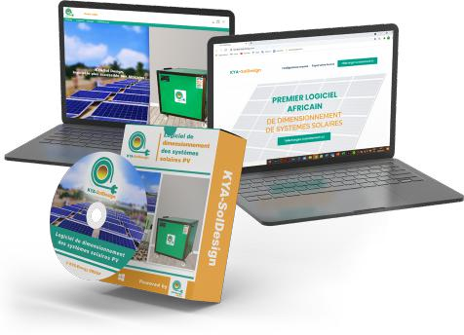

© KYA-Energy Group 2026

FICHE SYNOPTIQUE DU PROJET

Projet | Commercialisation du logiciel KYA-SolDesign
Dénomination Sociale | KYA-Energy Group
NIF | 1000430317
Nom et prénoms du promoteur | AZOUMAH Yao Ketowoglo
Adresse du promoteur | Agoè-Anokui, Tel : +228 91 50 21 49
Pays (villes) d’exécution du projet | Zones Afrique et Europe
Durée du projet | 5 ans (2026-2030)
Début prévisionnel du projet | 01/02/2026
Coût total du projet | 54 800 000 F CFA
Fonds propre | 16 440 000 F CFA
Financement recherché (dette) | 38 360 000 F CFA
Financement recherché (subvention) | 0 F CFA
TRI | 35 %
VAN | 66 300 000 F CFA

- Résumé exécutif

Un technicien solaire au Burkina Faso vient de perdre un client. Son installation, dimensionnée selon les méthodes classiques, a coûté 30% de trop à cause d'un parc de batteries surdimensionné. Le client a renoncé.
Ce problème est systémique et récurrent : les méthodes de dimensionnement actuelles (classiques) génèrent des surcoûts évitables pour des utilisateurs déjà confrontés à des contraintes financières.
KYA-Energy Group, entreprise togolaise spécialisée dans le solaire depuis 2015, a développé KYA-SolDesign, un logiciel de dimensionnement des systèmes solaires photovoltaïques. Depuis 2020, près de 300 professionnels ont utilisé les versions précédentes. Leurs retours ont permis de concevoir une nouvelle version plus robuste et qui sera commercialisée à partir de février 2026.
Le logiciel repose sur une nouvelle méthode qui optimise le dimensionnement du stockage d’énergie dans les batteries. Selon nos validations numériques et tests terrain, les installations dimensionnées avec KYA-SolDesign coûtent 30 à 50% moins chères comparées aux autres logiciels existants, et ceci sans compromis sur leur fiabilité technique.
Le déploiement de ce logiciel sera essentiel fait en Afrique, marché naturel de l'entreprise. Le logiciel est conçu pour fonctionner partout où les projets solaires se développent. Le solaire décentralisé progresse de 20% par an en Afrique. Le modèle économique repose sur la vente de licences, payables via mobile money, à des prix allant de 1 000 à 150 000 F CFA selon le segment (étudiants, commerciaux, académiques).
Objectifs : 130 clients payants en 2026, 2 362 en 2030. Chiffre d'affaires projeté : 7,9 millions F CFA en 2026, 143 millions en 2030.
Financement sollicité : 38 360 000 F CFA (70% dette, 30% fonds propres). Le coût total du projet s'élève à 54,8 millions F CFA, incluant une réserve de sécurité de 12 mois d'exploitation.
Indicateurs de rentabilité : TRI = 35%, VAN = 66,3 millions F CFA, point mort atteint au premier trimestre 2028.

- Partie Technique

- Contexte et justification
L'accès à une énergie fiable et abordable constitue l'un des défis majeurs du XXIe siècle, particulièrement pour le continent africain. Alors que 620 millions de personnes n'auront toujours pas accès à l'électricité d'ici 2030 selon la Banque Mondiale, le solaire photovoltaïque s'impose comme une solution incontournable.
Cependant, force est de constater le manque d’engouement pour le solaire pour les différentes populations pourtant nécessiteuses.
Plusieurs causes expliquent ce manque d’engouement des potentiels utilisateurs. L’une d’entre elles est le mauvais dimensionnement des installations solaires.
En effet, les méthodes actuelles de dimensionnement des installations solaires génèrent des surcoûts évitables, rendant cette technologie inaccessible à une large partie des populations qui en ont le plus besoin.
Cette section analyse successivement la dynamique du marché solaire mondial et africain, le problème technique du surdimensionnement qui freine l'adoption du solaire, et enfin le cadre réglementaire favorable qui soutient le développement des énergies renouvelables.

- Un marché solaire en forte croissance
Le solaire photovoltaïque connaît une croissance soutenue à l'échelle mondiale. En 2024, la capacité installée a dépassé 1 500 GW, avec une croissance annuelle de 25%. Cette dynamique concerne également les marchés émergents : Afrique, Asie du Sud-Est, Moyen-Orient et Amérique Latine.
L'Afrique concentre un déficit énergétique majeur. Selon la Banque Mondiale, 620 millions de personnes n'auront toujours pas accès à l'électricité d'ici 2030. La consommation d'électricité par habitant y atteint seulement 180 kWh, contre 6 500 kWh en Europe.
Cette situation crée une opportunité : le solaire décentralisé (systèmes autonomes hors réseau) y progresse de 20% par an. L'IRENA projette que les énergies renouvelables représenteront 67% de la production d'électricité africaine d'ici 2030.
L'électrification de l'Afrique subsaharienne : un enjeu stratégique
L'électrification de l'Afrique subsaharienne est indispensable pour créer les 20 millions d'emplois nécessaires chaque année pour absorber l'accroissement démographique de la région, qui devrait compter 2,1 milliards d'habitants en 2050, contre environ 1,1 milliard aujourd'hui. Le manque d'accès à des services énergétiques modernes freine le développement économique et social.
En 2018, les capacités installées dans toute l'Afrique subsaharienne (hors Afrique du Sud) s'élevaient à environ 50 GW, soit près de trois fois moins que la France pour vingt fois plus d'habitants. L'Afrique, malgré son fort potentiel solaire, accuse un retard dans l'exploitation de cette ressource, faute d'investissements adaptés et d'outils de conception performants.
Des progrès notables sont observés : l'Afrique a connu une croissance de plus de 1,8 GW de nouvelles installations solaires ces dernières années, avec des pays pionniers comme l'Égypte, l'Afrique du Sud, le Kenya, la Namibie et le Ghana. Les annonces de projets se succèdent au Cameroun, au Burundi, au Rwanda, au Zimbabwe, au Mali et au Togo, portés par des plans stratégiques nationaux et des programmes d'aide au financement.

- Un problème technique majeur : le surdimensionnement des systèmes solaires
Il est bien reconnu que l'accessibilité économique des systèmes solaires reste un défi. Les méthodes et logiciels de dimensionnement actuellement utilisés présentent des limites structurelles qui conduisent systématiquement au surdimensionnement des installations, en particulier du parc de batteries.
Le Tableau 2 ci-dessous illustre les trois principales limites des méthodes intuitives classiques.
Limite identifiée | Conséquence technique | Impact économique
Autonomie fixée à 2 jours ou plus | Surdimensionnement du parc de batteries | Coût d'investissement élevé
Besoins énergétiques totaux pris en compte pour le stockage | Surdimensionnement du parc de batteries | Coût d'investissement élevé
Dimensionnement identique pour régulateurs MPPT et PWM | Incapacité du système à satisfaire les besoins | Insatisfaction du client
Tableau 2 : Limites des méthodes intuitives de dimensionnement
Ces limites génèrent des surcoûts évitables pour des populations déjà confrontées à des contraintes financières importantes. C'est pour résoudre ces problèmes que KYA-Energy Group a développé la méthode KEG et le logiciel KYA-SolDesign.

- Un cadre réglementaire favorable
Le développement des énergies renouvelables bénéficie d'un cadre juridique solide à plusieurs niveaux, créant un environnement propice au déploiement de solutions innovantes comme KYA-SolDesign.
Au niveau international
L'Objectif de Développement Durable 7 (ODD 7), adopté par les 193 États membres des Nations Unies en 2015, vise à garantir l'accès de tous à des services énergétiques fiables, durables et modernes, à un coût abordable. Il cible notamment l'accroissement de la part des énergies renouvelables dans le bouquet énergétique mondial d'ici 2030. Les statuts de l'Agence Internationale pour les Énergies Renouvelables (IRENA), adoptés en 2009 et ratifiés par le Togo en juin 2009, encouragent l'adoption généralisée de toutes les formes d'énergies renouvelables.

Au niveau régional (CEDEAO et UEMOA)
Le Protocole sur l'Énergie de la CEDEAO, adopté à Dakar en 2003, fournit un cadre juridique pour promouvoir l'investissement dans le secteur énergétique. Il fixe parmi ses objectifs l'amélioration de l'efficacité énergétique et le développement des sources d'énergie renouvelable. Le Centre pour les Énergies Renouvelables et l'Efficacité Énergétique de la CEDEAO (ECREEE) soutient activement la certification des professionnels et l'établissement de normes pour les produits solaires.
L'UEMOA s'est dotée en 2001 d'une Politique Énergétique Commune (PEC) avec pour objectifs la promotion des énergies renouvelables, l'efficacité énergétique et la préservation de l'environnement.
Au niveau national (Togo)
Le cadre législatif togolais s'est considérablement renforcé ces dernières années :
- Loi n°2018-010 relative à la promotion de la production d'électricité à base des sources d'énergies renouvelables, qui définit le cadre juridique des projets de production d'électricité renouvelable.
- Décret présidentiel n°2016-064 portant création de l'Agence Togolaise d'Électrification Rurale et des Énergies Renouvelables (AT2ER), chargée de la mise en œuvre de la politique d'électrification rurale.
- Arrêté interministériel n°058/MME/MEF/2019 fixant les modalités de délivrance de l'agrément pour l'importation de matériels et équipements de production d'électricité renouvelable.
Ce cadre réglementaire structuré, combiné aux incitations fiscales pour les équipements solaires, crée un environnement favorable à l'adoption d'outils de dimensionnement professionnels comme KYA-SolDesign.
Ces éléments contextuels posés, la section suivante précise les objectifs que le projet entend atteindre.

- Objectifs
L’objectif du projet est de démocratiser l’accès à l’énergie solaire fiable et abordable en Afrique, en dotant les acteurs locaux d’un logiciel de dimensionnement simple, performant et accessible. Notre logiciel KYA-SolDesign permet de réduire significativement le coût des installations (30 à 50%) tout en garantissant la qualité et la sécurité des systèmes.
À l’horizon 2030, le projet ambitionne de former et d’équiper un large réseau de professionnels et d’institutions, avec pour cibles : plus de 2 300 clients payants, 143 millions F CFA de chiffre d’affaires annuel, et un impact durable sur l’autonomie énergétique et la réduction des émissions de CO₂ en Afrique.

- Description du projet
KYA-SolDesign est un logiciel de dimensionnement et de simulation des systèmes solaires photovoltaïques, développé par KYA-Energy Laboratory. Près de 300 professionnels du solaire ont déjà utilisé les versions précédentes depuis 2020, fournissant des retours précieux qui ont permis de perfectionner l'outil.
La nouvelle version 2026 représente une refonte complète : interface repensée, algorithmes optimisés, nouvelles fonctionnalités et modèle de licence flexible. Elle repose sur la méthode KEG, une méthode intuitive améliorée développée par l'équipe R&D de KYA-Energy Group, qui élimine les limites des approches classiques.
Les points forts de la méthode KEG sont les suivants :
- Utilisation des profils de charge et répartition en deux groupes (charges inductives et classiques), permettant une meilleure évaluation des besoins énergétiques ;
- Distinction entre stockage de gestion et stockage de production, conduisant à un dimensionnement optimisé du parc de batteries, au regard de la fiabilité technique et de l’accessibilité économique de ces systèmes ;
- Différenciation entre régulateurs MPPT et PWM, améliorant la fiabilité des systèmes ;
- Optimisation multicritère basée sur le LCOA (qui évalue la rentabilité face au réseau et au groupe électrogène), la LPSP (Probabilité de manque d'énergie) et la LOLP (Probabilité de perte de charge).
Analyse concurrentielle
Dans le domaine du solaire photovoltaïque, plusieurs logiciels de dimensionnement existent sur le marché. Les principaux concurrents sont :
- PVSyst 7 : C'est la référence mondiale pour les rapports bancaires, mais son coût (env. 640 €/an) et sa complexité (des centaines de paramètres) le rendent inaccessible pour de nombreux installateurs locaux. Son module "Off-grid" est moins intuitif et fiable que sa partie réseau.
- Homer Pro : C'est l'outil roi des micro-réseaux hybrides complexes. Il est très puissant mais très cher (souvent entre 500 et 1000 $ par an) et nécessite une expertise solide en modélisation énergétique.
- PV*SOL : C'est un excellent logiciel allemand, mais il est très optimisé pour les toitures européennes (modélisation 3D, autoconsommation avec injection réseau). Il ignore souvent les contraintes spécifiques du matériel ou des batteries que l'on trouve couramment sur les marchés africains non raccordés.
KYA-SolDesign se différencie par son approche pragmatique adaptée au marché africain : interface simplifiée, prix accessibles via mobile money, et fonctionnalités spécifiques (factures proforma, dimensionnement des câbles et protections). La méthode KEG propose un meilleur compromis entre fiabilité technique et accessibilité économique pour les systèmes autonomes.
Le tableau 3 ci-dessous compare les fonctionnalités de KYA-SolDesign avec celles des principaux concurrents.
Fonctionnalité | PVSyst 7 | Homer Pro | KYA-SolDesign
Dimensionnement système PV autonome « All in one » | Non | Non | Oui
Dimensionnement des éléments de protection | Non | Non | Oui
Dimensionnement des sections de câbles | Non | Non | Oui
Impression des rapports | Oui | Oui | Oui
Impression de facture proforma | Non | Non | Oui
Prise en compte du rendement des récepteurs | Non | Non | Oui
Prise en compte de la puissance de démarrage | Non | Non | Oui
Paiement par mobile money (pay-as-you-go) | Non | Non | Oui
Tableau 3 : Comparaison des fonctionnalités des logiciels de dimensionnement
Ce tableau présente quelques différences fonctionnelles sommaires entre KYA-SolDesign et les logiciels de référence du marché. KYA-SolDesign intègre des fonctionnalités spécifiques au marché africain : paiement via mobile money, génération de factures proforma, et dimensionnement complet incluant câbles et protections.

- Plan de mise en œuvre
Le déploiement du projet s'articule autour de trois phases stratégiques visant une montée en puissance progressive de la base d'utilisateurs.
Phase 1 (Février - Avril 2026) : Préparation et lancement
- Février 2026 : Finalisation de la nouvelle version, tests de robustesse et documentation technique.
- Mars 2026 : Lancement de la campagne de marketing automatisé (SEO, réseaux sociaux, webinaires de démonstration).
- Avril 2026 : Signature de partenariats pilotes avec 2 institutions de référence (Togo) pour l'intégration pédagogique du logiciel.

Phase 2 (Mai - Décembre 2026) : Acquisition et conversion
Objectif Phase 2 : 1 000 inscriptions sur le modèle Freemium.
- Mai-Juin 2026 : Activation du tunnel de conversion (campagnes d'emailing ciblées et tutoriels vidéo d'études de cas réels).
- Septembre - Novembre 2026 : Élargissement des partenariats académiques à 3 institutions supplémentaires dans la zone CEDEAO et intensification de la prospection digitale ciblée B2B.
- Décembre 2026 : Lancement du label de certification « KYA-SolDesign Certified » pour valoriser l'expertise des professionnels utilisant l'outil.

Phase 3 (Années 2027 - 2030): Expansion et leadership continental
Objectif Phase 3 : 130 clients payants actifs.
- 2027 : Consolidation des parts de marché en Afrique de l'Ouest et Centrale (marchés francophones) et déploiement du réseau de formateurs certifiés.
- 2028 : Expansion vers les marchés anglophones (Afrique de l'Est et Australe) avec une version multilingue optimisée.
- 2030 : Positionnement comme leader continental et référence académique pour le dimensionnement solaire en Afrique.

Objectif Phase 4 : 2 362 clients payants, CA = 143 millions F CFA.
De nouveaux modules seront ajoutés au logiciel tout au long des différentes phases.

- Partenaires et ressources
  - Ressources clés
Le tableau 4 ci-dessous présente les ressources et les principaux partenaires mobilisés pour la réussite du projet.
Catégorie | Partenaires cibles / Écosystème | Rôle attendu | Statut
Développement | KYA-Energy Laboratory | Direction technique, R&D et maintenance | Existant (Interne)
Académique | Universités et Centres de formation technique | Intégration pédagogique et remontées utilisateurs | À mobiliser
Institutionnel | Autorités de régulation (ex: AT2ER, ECREEE) | Accompagnement normatif et plaidoyer secteur | Écosystème de référence
Commercial | Réseau de formateurs certifiés KYA | Déploiement local et support technique de proximité | En cours de constitution
Tableau 4: Partenaires du projet
Ces partenariats assurent une couverture géographique solide et une légitimité institutionnelle.

- Calendrier de mise en œuvre
Le tableau 5 ci-dessous présente le calendrier détaillé de la première année.
Mois | Activités clés | Jalon
Févr. 2026 | Tests finaux, déploiement des serveurs de licences, documentation | Version stable prête
Mars 2026 | Lancement campagne digitale (SEO/Social), recrutement bêta-testeurs | 250 inscriptions Freemium
Avril 2026 | Mise en place partenariats pilotes (2 écoles), webinaire de lancement | 600 inscriptions Freemium
Mai-Juin 2026 | Activation du tunnel de conversion, tutoriels vidéo études de cas | 40 clients payants
Juil. -Août 2026 | Optimisation produit basée sur les retours bêta-testeurs | 1 000 inscriptions Freemium
Sept.-Oct. 2026 | Extension partenariats académiques (3 centres), prospection B2B | 90 clients payants
Nov.-Déc. 2026 | Lancement programme de certification, bilan stratégique Année 1 | 130 clients payants
Tableau 5 : Calendrier détaillé de l'Année 1
- Début du projet: Février 2026
- Atteinte de la rentabilité : Premier trimestre 2028
- Fin de la Phase 1 (5 ans) : Décembre 2030
La partie technique étant exposée, la section suivante conclut cette première partie avant d'aborder les aspects financiers.

- Conclusion
Le projet de commercialisation de KYA-SolDesign repose sur une innovation technologique solide (la méthode KEG) et un avantage concurrentiel clairement identifié.
En proposant un outil de dimensionnement complet et accessible, KYA-Energy Group répond à un besoin structurel du marché solaire.
Près de 300 professionnels ont déjà testé les versions précédentes depuis 2020. Ces retours terrain ont permis de concevoir une nouvelle version mature et adaptée aux besoins réels des utilisateurs.
Les éléments techniques validés, la section suivante présente l'analyse financière détaillée du projet.

  - Partie financière

- Résumé du plan financier
L'analyse financière prévisionnelle met en évidence un projet nécessitant un investissement initial maîtrisé pour un potentiel de rentabilité élevé à moyen terme.
- Montant total du financement recherché : 54 800 000 F CFA
- Structure de financement : 30% fonds propres (16 440 000 F CFA) / 70% dette (38 360 000 F CFA)
- Durée du prêt : 5 ans à 10% d'intérêt annuel
- Utilisation des fonds:
  - CAPEX (investissements matériels): 11 800 000 F CFA
  - OPEX Année 1 (charges d'exploitation) : 21 500 000 F CFA
  - Réserve de sécurité (12 mois d'OPEX) : 21 500 000 F CFA
Cette réserve de sécurité garantit la continuité des opérations même en cas de retard dans l'acquisition de clients, témoignant d'une gestion prudente et professionnelle.

II- Coûts du projet
1- Investissements initiaux
Le tableau 6 ci-dessous détaille les investissements initiaux nécessaires au lancement du projet.
Libellés | Montant (F CFA)
Ordinateurs portables (x4) | 7 000 000
Écrans, Hubs, Périphériques | 1 800 000
Aménagement bureaux | 3 000 000
TOTAL CAPEX | 11 800 000
Tableau 6: Investissements initiaux (CAPEX)

Ces investissements représentent 26% du financement total et concernent exclusivement du matériel informatique de pointe, indispensable au développement et à la maintenance du logiciel.

2- Coûts d'exploitation
Le tableau 7 ci-dessous présente les charges d'exploitation annuelles prévisionnelles.
Poste | Année 1 (F CFA) | Évolution annuelle
Ressources Humaines | 14 400 000 | +3%
- Salaire développeurs (x2) | 6 000 000
- Commercial / Support | 2 400 000
- R&D (Ingénieur méthodes) | 6 000 000
Outils & Infrastructure | 1 700 000
- Licences outils développement | 600 000
- Certification logiciel | 500 000
- Serveurs cloud (hébergement) | 600 000
Marketing & Acquisition | 4 800 000
- Marketing digital | 3 600 000
- Prospection terrain | 1 200 000
Frais généraux | 600 000
- Internet & téléphone | 600 000
TOTAL OPEX Année 1 | 21 500 000
Tableau 7 : Coûts d'exploitation annuels (OPEX)

- Revenus du projet
- Ventes de licence
Le modèle économique repose sur la vente de licences logicielles selon trois segments tarifaires, présentés dans le tableau 8.
Segment | Type de licence | Prix (F CFA)
Étudiant | Journalière | 1 000
 | Hebdomadaire | 2 500
 | Mensuelle | 5 000
Commercial | Mensuelle | 20 000
 | Annuelle | 150 000
Académique | Annuelle (par institution) | 100 000
Tableau 8: Structure tarifaire des licences
Cette segmentation permet de maximiser la pénétration du marché (étudiants = futurs professionnels) tout en captant la valeur auprès des clients commerciaux et institutionnels.
Le tableau 9 ci-dessous présente les projections de chiffre d'affaires sur 5 ans.
Année | Utilisateurs Freemium | Clients Payants | Chiffre d'affaires (F CFA)
2026 | 1 000 | 130 | 7 911 000
2027 | 1 250 | 359 | 21 755 250
2028 | 1 563 | 739 | 44 993 813
2029 | 1 953 | 1 363 | 82 941 891
2030 | 2 441 | 2 362 | 143 726 801
Tableau 9 : Projections de chiffre d'affaires
La croissance du chiffre d'affaires repose sur les hypothèses suivantes :
- Taux de conversion Freemium → Payant : 5% (commerciaux), 1% (académiques), 7% (étudiants). Ces taux sont prudents, basés sur les benchmarks SaaS B2B (moyenne secteur : 3-5%).
- Taux de rétention annuel : 50%. Ce taux conservateur tient compte de la saisonnalité des projets solaires et du renouvellement progressif des licences.
- Croissance des utilisateurs Freemium : +25% par an, soutenue par le marketing digital et les partenariats académiques

- Compte d’exploitation (résultat net)
Le tableau 10 ci-dessous présente le compte de résultat prévisionnel sur 5 ans.
Libellé | 2026 | 2027 | 2028 | 2029 | 2030
Chiffre d'affaires | 7 911 000 | 21 755 250 | 44 993 813 | 80 740 000 | 143 726 801
Charges d'exploitation | 21 500 000 | 22 145 000 | 22 809 350 | 23 493 631 | 24 198 440
EBITDA | -13 589 000 | -389 750 | 22 184 463 | 57 246 369 | 119 528 361
Amortissement | 1 180 000 | 1 180 000 | 1 180 000 | 1 180 000 | 1 180 000
EBIT | -14 769 000 | -1 569 750 | 21 004 463 | 56 066 369 | 118 348 361
Frais financiers | 3 836 000 | 3 068 800 | 2 301 600 | 1 534 400 | 767 200
EBT | -18 605 000 | -4 638 550 | 18 702 863 | 54 531 969 | 117 581 161
Impôts (27%) | 0 | 0 | 5 049 773 | 14 723 632 | 31 746 913
Résultat Net | -18 605 000 | -4 638 550 | +13 653 090 | +39 808 337 | +85 834 248
Tableau 10 : Compte de résultat prévisionnel
Le projet affiche un résultat net négatif les deux premières années (phase de pénétration), avant de dégager un bénéfice significatif à partir de l'Année 3. Le résultat net cumulé sur 5 ans atteint +116 052 125 F CFA.

- Flux de trésorerie
Le tableau 11 ci-dessous présente l'évolution de la trésorerie sur 5 ans.
Année | Flux de trésorerie net (F CFA) | Trésorerie cumulée (F CFA)
2026 | -12 753 000 | +8 747 000
2027 | -3 458 550 | +5 288 450
2028 | +8 281 090 | +13 569 540
2029 | +30 436 337 | +44 005 877
2030 | +76 462 248 | +120 468 125
Tableau 11: Flux de trésorerie prévisionnel
Grâce à la réserve de sécurité (21,5 millions F CFA), la trésorerie reste positive tout au long du projet. Le point mort est atteint au premier trimestre 2028. À partir de l'Année 3, l'entreprise génère des flux suffisants pour rembourser la dette et autofinancer sa croissance.

- Analyse de rentabilité

Le tableau 12 ci-dessous synthétise les indicateurs de rentabilité du projet.
Indicateur | Valeur | Interprétation
Seuil de rentabilité | T1 2028 | Atteint en 2 ans et 2 mois
Taux de Rentabilité Interne (TRI) | 35% | Largement supérieur au coût du capital (10%)
Valeur Actuelle Nette (VAN) | 66 300 000 F CFA | Le projet crée de la valeur significative
Délai de récupération | 2 ans et 6 mois | Investissement récupéré avant fin Année 3
Tableau 12 : Indicateurs de rentabilité
Un TRI de 35% indique que le projet génère un rendement trois fois supérieur au coût du capital. La VAN positive de 66,3 millions F CFA confirme la création de valeur pour les investisseurs.

- Plan de financement
Le tableau 13 ci-dessous détaille la structure de financement du projet.
Source | Montant (F CFA) | Part (%)
Fonds propres (KYA-Energy Group) | 16 440 000 | 30%
Dette bancaire | 38 360 000 | 70%
Subventions | 0 | 0%
Autres sources | 0 | 0%
TOTAL | 54 800 000 | 100%
Tableau 13: Plan de financement

Le tableau 14 ci-dessous présente le plan de remboursement de la dette.
Année | Capital Restant Dû | Intérêts | Amortissement | Annuité
2026 | 38 360 000 | 3 836 000 | 7 672 000 | 11 508 000
2027 | 30 688 000 | 3 068 800 | 7 672 000 | 10 740 800
2028 | 23 016 000 | 2 301 600 | 7 672 000 | 9 973 600
2029 | 15 344 000 | 1 534 400 | 7 672 000 | 9 206 400
2030 | 7 672 000 | 767 200 | 7 672 000 | 8 439 200
Total | - | 11 508 000 | 38 360 000 | 49 868 000
Tableau 14 : Tableau d'amortissement de la dette
Le remboursement s'effectue par annuités constantes sur 5 ans, avec un amortissement linéaire du capital. Les flux de trésorerie positifs à partir de l'Année 3 permettent de couvrir confortablement les annuités.

- Risques financiers

Le tableau 15 ci-dessous identifie les principaux risques financiers et les stratégies de mitigation associées.
Risque | Description | Stratégie de mitigation
Risque de marché | Retard dans l'acquisition de clients | Réserve de 12 mois d'OPEX pour absorber le choc
Risque de crédit | Non-recouvrement des créances | Paiement 100% en ligne via mobile money, pas de crédit client
Risque de liquidité | Trésorerie insuffisante en phase de lancement | Financement dimensionné pour couvrir 24 mois de déficit
Risque concurrentiel | Arrivée de nouveaux entrants | Positionnement prix accessible, proximité terrain, fonctionnalités adaptées
Risque technique | Défaillance du logiciel | Sauvegarde locale automatisée, support technique dédié, mises à jour régulières
Tableau 15 : Analyse des risques financiers

- Conclusion
Le plan financier démontre une gestion rigoureuse du risque. Les deux premières années affichent un résultat comptable négatif, ce qui est habituel pour une startup SaaS en phase de pénétration. La trésorerie reste positive grâce à la réserve de sécurité.
Dès l'Année 3, le projet dégage des marges suffisantes pour rembourser la dette et autofinancer sa croissance. Avec un TRI de 35% et une VAN de 66,3 millions F CFA, le projet présente un profil rendement/risque favorable.
Nous sollicitons 38 360 000 F CFA pour financer ce déploiement.
Les aspects financiers validés, la section suivante présente les impacts attendus du projet.

  - Impacts du projet

- Sur le plan socio-économique
Le projet génère des impacts mesurables sur le plan socio-économique :
- Création d'emplois directs : 4 postes en Année 1
- Réduction des coûts pour les clients : Économie moyenne de 30 à 50% sur le coût des installations solaires (validé par simulations numériques et tests terrain). Indicateur : économie moyenne par projet en F CFA.
- Amélioration de l'accès à l'énergie : En rendant les installations plus accessibles, le projet contribue à l'électrification de ménages supplémentaires. Indicateur: nombre d'installations réalisées via KYA-SolDesign

- Sur le plan environnemental
- Réduction du gaspillage de batteries : L'optimisation du dimensionnement évite le surdimensionnement du parc de batteries. Indicateur : réduction moyenne de la capacité batterie par projet (en Ah ou kWh).
- Réduction des émissions de CO2 : Chaque installation solaire bien dimensionnée remplace des sources fossiles. Indicateur : tonnes de CO2 évitées par an (estimé à 0,5 tCO2/kWc installé).

- Liens avec les ODD
Le projet s'inscrit pleinement dans les Objectifs de Développement Durable définis par les Nations Unies :
- ODD 7 – Énergie propre et d'un coût abordable : Le projet facilite le déploiement d'installations solaires de qualité et économiquement accessibles.
- ODD 8 – Travail décent et croissance économique : Création d'emplois qualifiés dans le secteur technologique.
- ODD 9 – Industrie, innovation et infrastructure : Développement d'une innovation logicielle africaine pour l'Afrique.
- ODD 13 – Mesures relatives à la lutte contre les changements climatiques : Promotion des énergies renouvelables et réduction de l'empreinte carbone

  - Annexes

Annexe 1 : Présentation de KYA
- À PROPOS

- Notre société
Fondé en 2015, KYA-Energy Group est un acteur majeur dans le secteur des énergies renouvelables en Afrique de l’Ouest.
Nous sommes spécialisés dans la conception, l’assemblage et la commercialisation de solutions énergétiques solaires innovantes adaptées aux réalités africaines.
Nous avons pour ambition de contribuer activement à la transition énergétique en offrant des produits et services qui allient innovation technologique, fiabilité technique et accessibilité économique.
Notre plus grand rêve est de faire du Togo, le hub technologique des énergies renouvelables pour l’Afrique, avec une expansion d’activités vers des pays à faible taux d’électrification comme ceux du Sahel, la Sierra Leone, le Libéria, la Guinée-Conakry, le Tchad, la Centrafrique et de nouveaux marchés en Côte d’Ivoire, au Ghana, etc.
- Notre histoire
Créé en juillet 2015 par le Professeur Yao K. AZOUMAH, dans un contexte de demande croissante d’énergie propre et durable, KYA-Energy Group s’est positionné depuis le début comme acteur clé dans la conception et le développement de solutions énergétiques adaptées aux besoins africains. En effet, dès sa création, l’entreprise a su évoluer pour devenir un acteur incontournable dans le domaine de l’énergie solaire et des solutions technologiques associées, au Togo et dans la sous-région ouest africaine, à travers le développement de logiciels, de groupes électrosolaires, de gestionnaires d’énergie, et par sa contribution à la réalisation de grands projets de construction de grandes centrales solaires et de renforcement de capacités des professionnels de la filière.
Avec une forte volonté d’innovation technologique et un engagement constant en faveur du développement durable, KYA-Energy Group s’est dotée d’une expertise locale avérée et a développé des partenariats stratégiques pour offrir des solutions à haute valeur ajoutée, contribuant ainsi à l’amélioration des conditions de vie et à l’essor économique en Afrique.
KYA-Energy Group s’est positionné stratégiquement pour fournir des solutions sur mesure pour des applications productives et surtout orientées business. Plusieurs projets ont été menés dans ce sens : de la solarisation des centres de santé, des écoles, des fermes agricoles, en passant par des sites militaires et des plateformes multifonctionnelles agricoles.
De 2015 à ce jour, KYA-Energy Group a significativement impacté l’environnement socio-économique du Togo et de l’Afrique de l’ouest grâce au développement de ses produits et services, ce qui lui a valu plusieurs prix et distinctions nationales et internationales.
Notre entreprise amorce une nouvelle décennie avec l’ambition d’aller à l’industrialisation concrète de ses produits solaires pour disposer d’une meilleure politique de coût pour le bonheur des populations africaines.
- Nos impacts







Nombre d’entreprises ou agences formées :10

Nombre total d’emplois directs : 100

Nombre total d’emplois indirects :468

Quantité de CO₂ évitée : 396 T / an

Puissance cumulée installée : 5 MWc

Nombre de personnes formées : 3239

- Notre certification

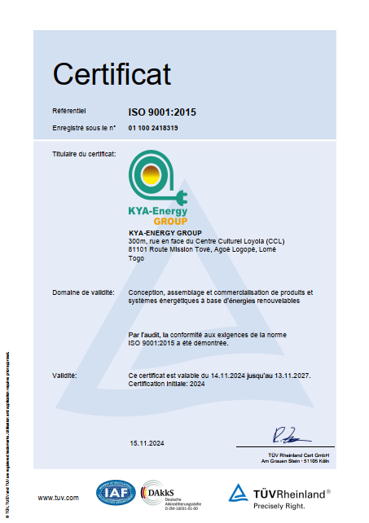
KYA-Energy Group est la première et unique entreprise togolaise certifiée ISO 9001 : 2015 pour la conception, l’assemblage et la commercialisation de systèmes énergétiques à base des énergies renouvelables.

Quelques distinctions et prix

- Nos prix et distinctions
Les efforts de KYA-Energy Group sont récompensés depuis 2018 par plusieurs prix et distinctions tant national qu’international.
PRIX BOAD du concours « Start-up »
Lauréat de l’USAID pour l’électrification solaire des centres de santé

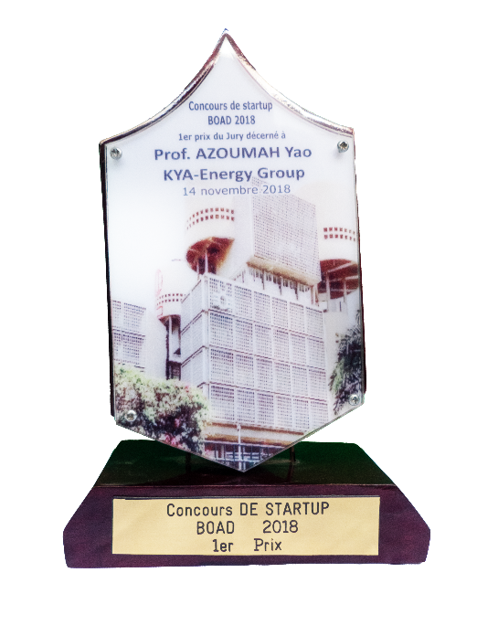
Prix de la transformation énergétique au Togo


KYA-Energy Group, la seule entreprise francophone parmi 9 pays lauréats de l’USAID pour l’électrification solaire des centres de santé en 2021
KYA-Energy Group, désigné entreprise leader 2020 au Togo
KYA-Energy Group, lauréat du concours « Start-up »
BOAD 2018

Prix de la valorisation de la recherche et de l’innovation TOGO TOP IMPACT 2022
Prix africain du mérite et de l’excellence à Kigali RWANDA
Palme internationale de l’innovation énergétique au TOGO



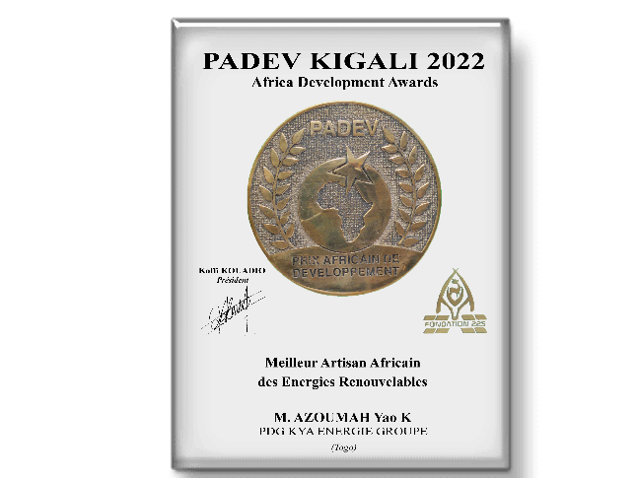

Le DG de KYA-Energy GROUP a reçu le prix de la valorisation de la recherche et de l’innovation de TOGO TOP IMPACT 2022
Le DG de KYA-Energy GROUP a été désigné meilleur artisan africain des énergies renouvelables en 2022 à Kigali.
KYA-Energy GROUP a été sélectionné parmi les 100 entreprises les plus dynamiques au Togo en 2022.

Prix du Global entrepreneur awards
Grand Prix Général Mathieu Kérékou en 2023
Prix des bâtisseurs de l’économie africaine en 2023

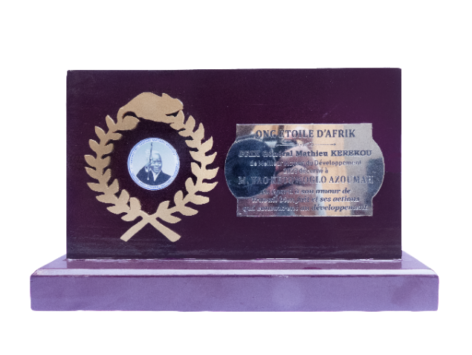



Le DG de KYA-Energy Group, a reçu de la part de l’ONG ETOILE D’AFRIK le Grand Prix Général Mathieu KÉRÉKOU de Meilleur Acteur de développement eu égard à son amour du travail bien fait et à ses actions qui concourent au développement
Le DG de KYA-Energy Group a été nominé au global entrepreneur awards.
Pour sa réussite entrepreneuriale et la contribution de KYA-Energy Group à l’essor économique du Togo et de l’Afrique.

Prix du meilleur partenaire en 2023 avec HITECH
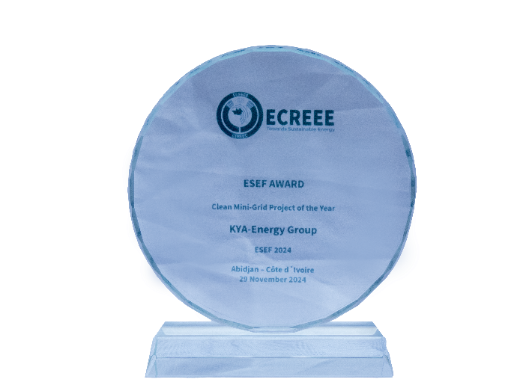
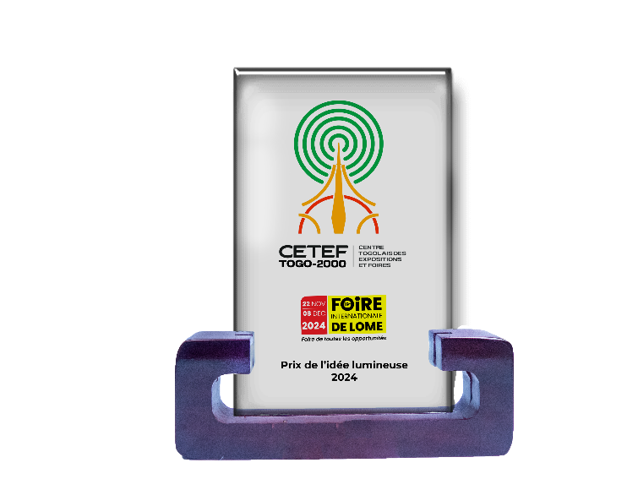

Prix de l’installation des minicentrales les plus propres de l’année 2024 à Abidjan en côte d’ivoire
Prix de l’idée lumineuse de l’année 2024 à la foire TOGO 2000

KYA-Energy GROUP a été reconnu comme meilleur partenaire en 2023 par Hitech (entreprise chinoise spécialisée en fabrication des batterie et lampadaires solaires), à Lomé.
KYA-Energy GROUP a reçu le prix de l’idée lumineuse de l’année par CETEF en 2024, à Lomé.
KYA-Energy GROUP a reçu le prix de la CEDEAO pour la meilleure entreprise sous-régionale de l’installation des minicentrales les plus propres en 2024, à Abidjan.
- Pourquoi KYA ?
Lorsqu’on a eu à souffrir soi-même des questions énergétiques dans son enfance et dans sa jeunesse, lorsqu’on voit autour de soi, beaucoup de gens souffrir pour les questions énergétiques, lorsqu’on a vécu et on vit encore dans des pays où le délestage est un sport favori, freinant au passage le développement économique, lorsqu’on devient expert en génie énergétique avec une spécialisation dans le solaire et l’efficacité énergétique, on a qu’une seule envie, c’est de ne plus dormir jusqu’à ce que des solutions énergétiques durables et accessibles à tout le monde soient trouvées. C’est le sentiment du Prof. Yao AZOUMAH, fondateur et directeur général de KYA-Energy Group.
En effet, après ses études de Master et de Doctorat en sciences pour l’ingénieur (spécialisation en solaire et efficacité énergétique), en France, et après avoir fait une carrière de chercheur postdoctoral au sein du prestigieux centre de la technologie de l’énergie du CANMET (CETC-Varennes) au Canada, le Professeur Yao AZOUMAH est rentré en Afrique en 2007 pour partager son savoir-faire avec le continent dans le domaine du génie énergétique. Il a pendant plus d’une dizaine d’années servi le continent en tant que chercheur et enseignant (à 2iE au Burkina Faso, à ESMER au Bénin, à l’UL au Togo, à PAUWES en Algérie, à KNUST au Ghana, etc.). Il a ainsi œuvré à la formation des ingénieurs énergéticiens de plusieurs pays et au développement d’activités de recherches pointues et orientées vers les solutions solaires fiables et durables pour le milieu rural en particulier.
Convaincu que l’impact de ses œuvres était limité et cantonné préférentiellement dans la communauté scientifique, le Professeur Yao AZOUMAH, avait estimé qu’il devrait donner plus de visibilités et d’impacts socio-économiques à ses résultats de recherche en les valorisant au travers d’une entreprise qui offrira aux populations africaines des solutions innovantes et plus adaptées à leurs besoins.
Il décida alors de quitter partiellement le monde académique et de franchir le pas en direction du monde entrepreneurial en juillet 2015 avec la création de KYA-Energy Group.
Il a toujours cru depuis le début, qu’avec KYA, non seulement l’impact académique et scientifique sera maintenu grâce à la cellule de recherche et développement créée au sein de l’entreprise, mais surtout l’impact de ses solutions énergétiques envers une plus grande frange de la population africaine sera plus perceptible et notable.
Après dix années de développement de KYA, les faits lui donnent plutôt raison et nous croyons que l’impact et le rayonnement de KYA dépasseront, dans les années à venir, toutes les attentes.

- Notre vision, mission et nos valeurs
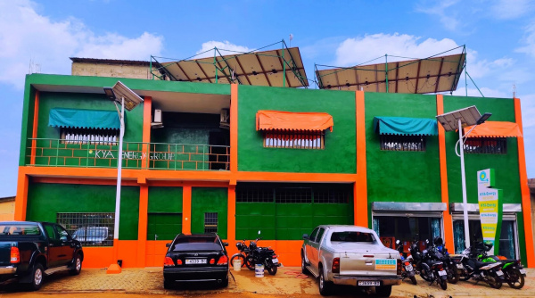

Notre vision | Notre mission | Nos valeurs
 |  | 
Démocratiser l’accès à l’énergie durable | Transformer, de façon innovante, des ressources énergétiques renouvelables pour produire de l’énergie propre, fiable et abordable à tous. | Professionnalisme, Rigueur, Esprit d’équipe, Ecoute du client, Intégrité, Transparence, Equité et Innovation.

